И.М. Бондарева
9 класс
Русский язык
Дата урока: 19.04.22
Тема 6
Урок 66 Синтаксический и пунктуационный разбор БСП.
Цель урока: обобщить и систематизировать знания учащихся о бессоюзных сложных предложениях.

ХОД УРОКА
I. Организационный момент.
Здравствуйте!


Девятнадцатое апреля
Классная работа
Синтаксический и пунктуационный разбор БСП

II. Обобщение, систематизация знаний и умений учащихся.
Работа с эпиграфом
“Лучше добрым на свете быть: злого в мире и так довольно” (Л.Н. Толстой)
- Как вы понимаете это высказывание?
Очень часто мы с вами говорим о том, что самым главным, самым ценным в жизни человека является доброта.Стать добрым совсем не просто. Стать эталоном доброты – задача наисложнейшая. Добрый человек – это отзывчивый человек, способный на сочувствие.
- Запишите высказывание Льва Николаевича Толстого как эпиграф к уроку.
- Объясните знаки препинания (устно)
- Сделайте синтаксический разбор (письменно)
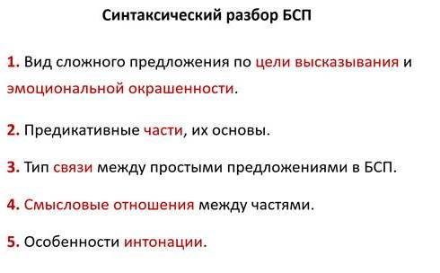
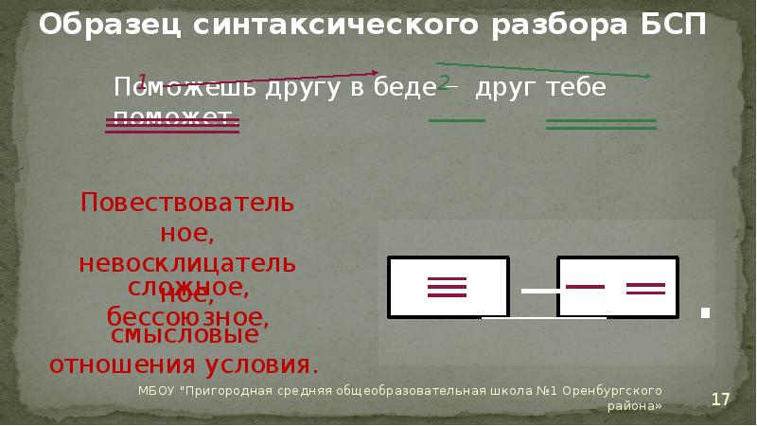

Почему автор использует бессоюзное предложение?
Что произошло бы, если бы записали это предложение другой синтаксической конструкцией?
Лучше добрым на свете быть, потому что злого в мире и так довольно.
-Запишите это предложение как СПП и ответьте на поставленный вопрос.
(Двоеточие ставится, потому что вторая часть предложения имеет значение причины. Подчинительный союз сделал бы его более громоздким, тяжеловесным. Сложное предложение потеряло бы свою легкость, стало бы менее выразительным)

III. Закрепление.
